БЕЛОРУССКИЙ ГОСУДАРСТВЕННЫЙ УНИВЕРСИТЕТ
Факультет прикладной математики и информатики

Лабораторная работа 6

Конфигурирование DHCP-сервера

Пучинский Никита Евгеньевич 3 курс 9 группа

Вариант 9

Минск 2024

1. Конфигурирование DHCP-сервера

1.1 Задание 1. Конфигурирование DHCP-сервера

1.1.1. Первая часть задания 1
- Сконфигурируйте сервер, как DHCP- сервер.
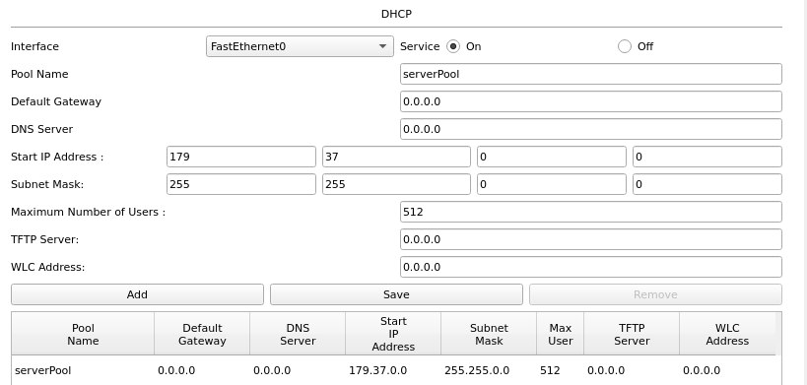
DHCP - сетевой протокол, который позволяет сетевым устройствам автоматически получать IP-адрес и другие параметры, необходимые для работы в сети TCP/IP. Протокол DHCP работает по модели "клиент-сервер", где клиент обращается к серверу DHCP для получения необходимых параметров.
Основное отличие между DHCP и ARP заключается в том, что DHCP занимается динамическим распределением IP-адресов и других сетевых параметров, в то время как ARP (Address Resolution Protocol) используется для разрешения имени хоста в физический адрес MAC-адрес.

- Разработанная схема:
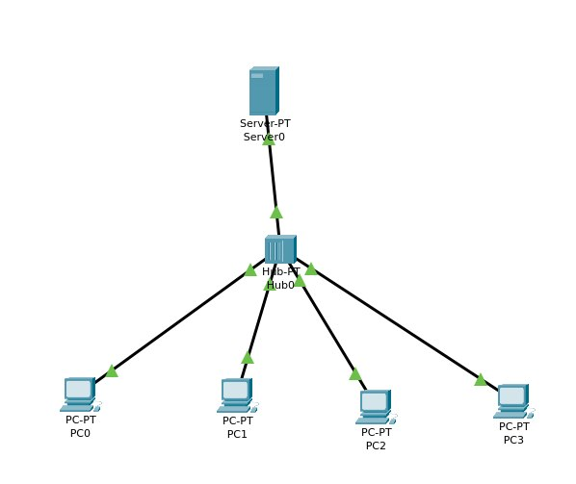
- Для настройки DHCP сервера используется вкладка Сервисы, в которой, выбрав DHCP, можно настроить маску и начальный адрес для DHCP сервиса. Предварительно необходимо получить адрес для сервера, обычно он задается статически.
- Освободив адреса кратковременным выключением DHCP наблюдаем, что сервер ищет следующий свободный адрес. До выключения компьютер имел адрес 179.39.0.2, после — 179.39.0.2. Таким образом, сервер освобождает адреса после получения DHCP пакета Release и назначает их следующим на очереди. 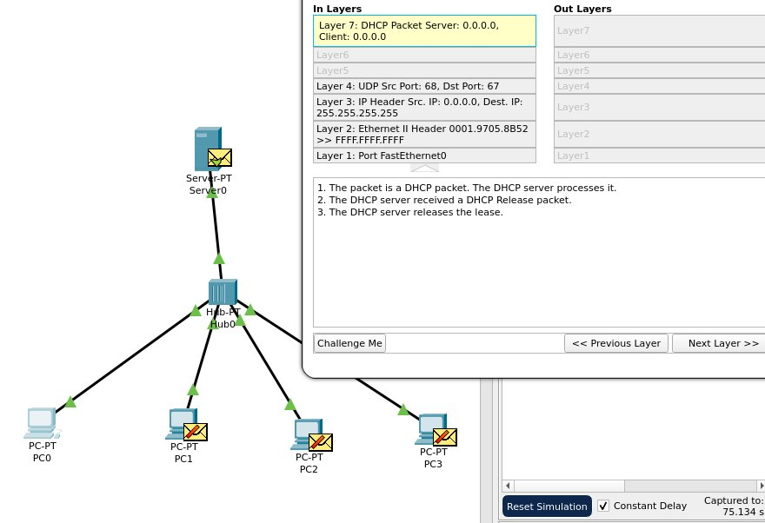

1.1.2. Вторая часть задания 1 (модель №2 в файле pkt)
- Новый узел получил адрес от второго сервера. После отключения первого сервера новые адреса начал выдавать второй сервер.
- При недолговременном освобождении адреса ping перестает проходить, а после повторного включения DHCP компьютеры получают те же адреса что и имели.
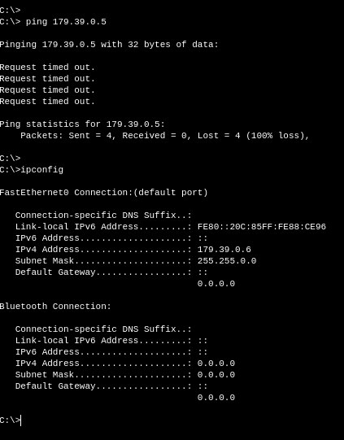

2. Конфигурирование маршрутизатора Cisco в качестве сервера DHCP

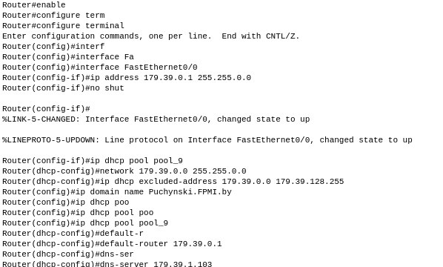

После чего персональный компьютер может получить адрес в указанном промежутке.
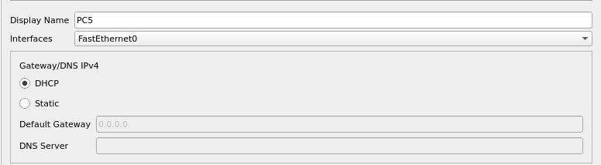

Задание 3
n/n | Сетевой интерфейс ноутбука | IP-адрес в сети БГУ | IP-адрес в другой сети
1. | wlo1 | 10.160.81.7 | 192.168.1.189
